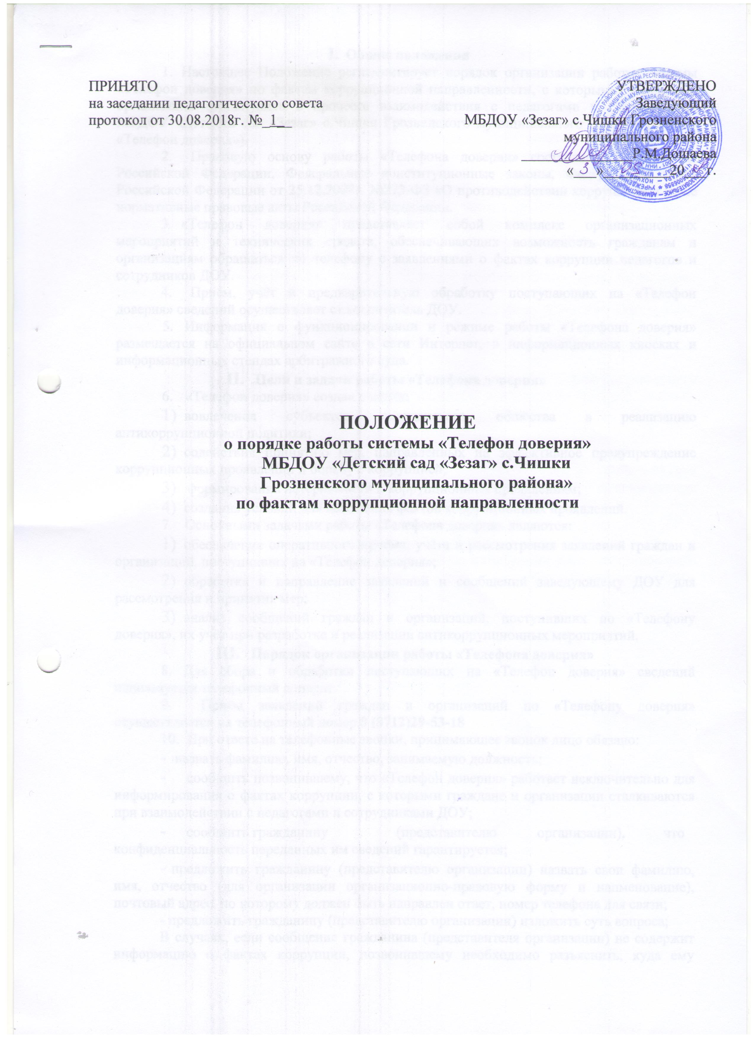

1. Общие положения
2. Настоящее Положение регламентирует порядок организации работы системы «Телефон доверия» по фактам коррупционной направленности, с которыми граждане и организации столкнулись в процессе взаимодействия с педагогами и сотрудниками МБДОУ «Детский сад «Зезаг» с.Чишки Грозненского муниципального района» (далее - «Телефон доверия»).
3. Правовую основу работы «Телефона доверия» составляют Конституция Российской Федерации, Федеральные конституционные законы, Федеральный закон Российской Федерации от 25.12.2008г. №273-ФЗ «О противодействии коррупции» и иные нормативные правовые акты Российской Федерации.
4. «Телефон доверия» представляет собой комплекс организационных мероприятий и технических средств, обеспечивающих возможность гражданам и организациям обращаться по телефону с заявлениями о фактах коррупции педагогов и сотрудников ДОУ.
5. Приём, учёт и предварительную обработку поступающих на «Телефон доверия» сведений осуществляет ст.воспитатель ДОУ.
6. Информация о функционировании и режиме работы «Телефона доверия» размещается на официальном сайте в сети Интернет, в информационных киосках и информационных стендах арбитражного суда.
7. Цели и задачи работы «Телефона доверия»
8. «Телефон доверия» создан в целях:
9. вовлечения субъектов гражданского общества в реализацию антикоррупционной политики;
10. содействия принятию мер, направленных на эффективное предупреждение коррупционных проявлений и борьбу с коррупцией;
11. формирования нетерпимости к коррупционным проявлениям;
12. создания условий для выявления фактов коррупционных проявлений.
13. Основными задачами работы «Телефона доверия» являются:
14. обеспечение оперативного приёма, учёта и рассмотрения заявлений граждан и организаций, поступивших на «Телефон доверия»;
15. обработка и направление заявлений и сообщений заведующему ДОУ для рассмотрения и принятия мер;
16. анализ сообщений граждан и организаций, поступивших по «Телефону доверия», их учёт при разработке и реализации антикоррупционных мероприятий.
17. Порядок организации работы «Телефона доверия»
18. Для сбора и обработки поступающих на «Телефон доверия» сведений используется телефонный аппарат.
19. Приём заявлений граждан и организаций по «Телефону доверия» осуществляется на телефонный номер **8 (8712)29-53-18**
20. При ответе на телефонные звонки, принимающее звонок лицо обязано:

* назвать фамилию, имя, отчество, занимаемую должность;
* сообщить позвонившему, что «Телефон доверия» работает исключительно для информирования о фактах коррупции, с которыми граждане и организации сталкиваются при взаимодействии с педагогами и сотрудниками ДОУ;
* сообщить гражданину (представителю организации), что

конфиденциальность переданных им сведений гарантируется;

* предложить гражданину (представителю организации) назвать свои фамилию, имя, отчество (для организации организационно-правовую форму и наименование), почтовый адрес, по которому должен быть направлен ответ, номер телефона для связи;

- предложить гражданину (представителю организации) изложить суть вопроса;

В случаях, если сообщение гражданина (представителя организации) не содержит информацию о фактах коррупции, позвонившему необходимо разъяснить, куда ему следует обратиться по сути содержащихся в его обращении сведений.

1. При наличии в поступившем сообщении сведений о подготавливаемом, совершаемом или совершённом противоправном деянии, а также о лице, его подготавливающем, совершающем или совершившем, обращение подлежит направлению в правоохранительные органы в соответствии с их компетенцией.
2. Муниципальные гражданские служащие, работающие с информацией, полученной по «Телефону доверия», несут персональную ответственность за соблюдение конфиденциальности полученных сведений в соответствии с Федеральным законом от 27.07.2004 г. №79-ФЗ «О государственной гражданской службе Российской Федерации».
3. Поступившие сообщения о фактах коррупции рассматриваются в порядке и сроки, установленные законодательством об обращениях граждан.
4. Учёт сообщений, поступающих по «Телефону доверия»
5. Учёт, регистрацию, предварительную обработку и контроль за поступающими на «Телефон доверия» сообщениями осуществляет уполномоченное лицо, назначенное приказом заведующего ДОУ.
6. Сообщения, поступающие по «Телефону доверия» подлежат обязательной регистрации в течение одного дня с момента поступления.
7. Учёт и регистрация сообщений отражаются в «Журнале приёма информации по «Телефону доверия»».

Журнал хранится в приёмной председателя суда (в сейфе). Страницы названного журнала должны быть пронумерованы, прошнурованы и скреплены гербовой печатью. Журнал должен иметь следующие графы:

1. порядковый номер поступившего сообщения;
2. дата и время поступления сообщения;
3. фамилию, имя, отчество, почтовый адрес и контактный телефон заявителя (для организаций - организационно-правовую форму и название) или указание на анонимность сообщения;
4. краткое содержание сообщения;
5. отметка о результатах рассмотрения сообщения.
6. По мере поступления сообщений о фактах коррупции уполномоченное лицо готовит информационное письмо и передаёт его не позднее дня, следующего за днём регистрации сообщения, заведующему ДОУ.